ГОУ СОШ № 644
Приморского района г.Санкт-Петербург

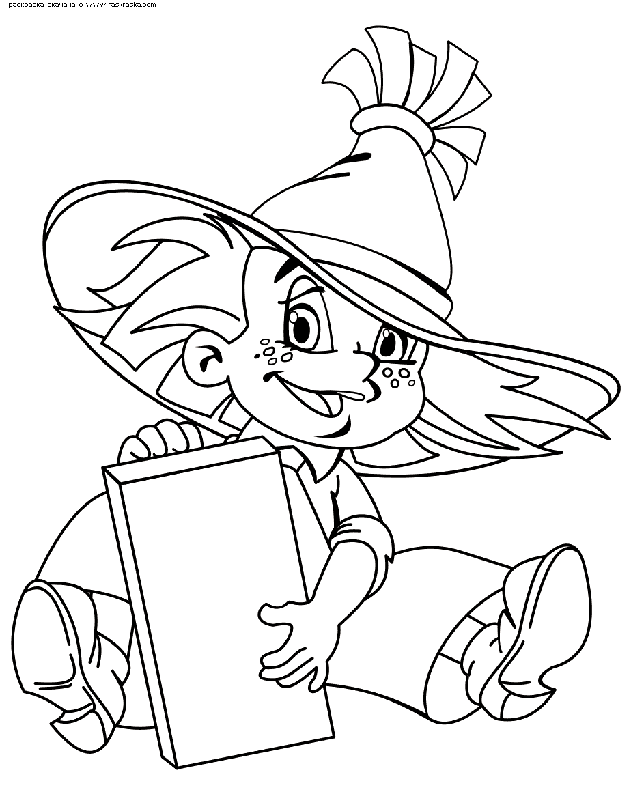

Подготовила и провела учитель начальных классов
Резюкина Светлана Фёдоровна

2011

Вот и осень. Здравствуй, школа!
Прозвенел звонок весёлый,
И вошли вы в первый раз
В светлый и просторный класс!
Что здесь нужно? Не лениться
И старательно учиться,
Чтоб про всё на свете знать
И пятёрки получать.
Здравствуйте, мои дорогие ребята! Вот и наступил этот праздничный день – 1 сентября! Меня зовут Светлана Фёдоровна.
И сегодня в этот час
Я поведу с собою вас.
За полями, за горами
Есть волшебная страна.
В ней ждёт вас много испытаний
И чудес она полна.
Эта страна называется страной знаний, в которую вы сегодня отправляетесь.
Сегодня в этот праздничный волнительный день вам прислали поздравления сказочные герои! Да-да, ведь все сказочные герои тоже когда-то чему-то учились и закончили школу. Они рады поздравить вас с вашим первым учебным днём и передают свои советы. Отгадайте, кто вам их прислал.
1. Если вы идёте по полю и находите денежку, то не спешите покупать самовар, как это сделала я. Лучше купите новую интересную книжку. (Муха-цокотуха)
2. Мы, все три весёлых братца, спешим поздравить вас с началом учебного года. Учитесь лучше, и тогда сможете построить такой же прочный дом из камней, как и наш братец Наф-Наф! (Три поросёнка)
3. Не бегайте по классу на переменках, а то можете нечаянно разбить вазу или уронить золотое яичко. И мне тогда придётся высиживать новое яичко, не золотое, а простое. (курочка Ряба)
4. Поздравляю всех первоклассников! Желаю набираться ума и обязательно научиться читать. А то когда папа Карло подарил мне азбуку, я променял её на билет в кукольный театр, о чём очень жалею. Берегите ваши учебники! (Буратино)
5. Как можно усерднее учитесь в школе, и не только наукам, но и вежливости. А то к нам однажды в гости пришла девочка Маша. Она съела нашу кашу, сломала стульчик Мишутки и даже валялась на наших кроватях! (Три медведя)
6. Я тоже мечтаю пойти в школу, как вы! Если бы я училась в школе, то узнала бы, что Волк - это хитрый хищник, и с ним никогда нельзя разговаривать и, тем более, говорить, где живёт моя бабушка. (Красная Шапочка)
А сейчас мы проверим готовы ли вы к школьным будням. Для этого мы сыграем в игру, которая называется «Это я, это я, это все мои друзья!»
Игра "Это я, это я, это все мои друзья"
- Кто ватагою веселой каждый день шагает в школу?
- Это я, это я, это все мои друзья.
- Кто из вас, скажите вслух, будет на уроках ловит мух?
- ...
- Кто мороза не боится, на коньках летит как птица?
- ...
- Кто из вас, как подрастет, в космонавты лишь пойдет?
- ...
- Кто из вас не ходит хмурый, любит спорт и физкультуру?
- ...
- Кто из вас, такой хороший, загорать ходил в калошах?
- ...
- Кто домашний свой урок будет делать точно все в срок?
- ...
- Кто хранить будет в порядке книжки, ручки и тетрадки?
- ...
- Кто из вас, из малышей, ходит грязный до ушей?
- ...
- Кто из вас будет прихожить в класс с опозданием на час?
- ...
- Кто в постели целый день и кому учиться лень?
- ...
- А скажите мне, ребятки, кто утром делает зарядку?
- ...
Молодцы, готовы к школе.
А вы знаете в каком классе будете учиться? 1 «м». Сколько всего учеников в классе, посмотрите направо, посмотрите налево, много? А вы всех знаете? Давайте познакомимся. Сейчас будем передавать этот кубик и называть своё имя.
Вот теперь мы с вами поближе познакомились. Каждый рабочий день с понедельника по пятницу вы будите приходить в школу, в свой класс и с вами всегда будет….. Что?

Новый дом несу в руке,
Двери дома на замке,
А живут в доме том
Ручка, книжка и альбом

Конечно же ПОРТФЕЛЬ!!!!
А что должен каждый день приносить в школу ответственный ученик?

Игру начинать пора!
Вы друг другу помогайте,.
Если НЕТ вы говорите,
То ногами постучите
Если говорите ДА,
В ладоши хлопайте тогда.
Для начала мы соберем БООЛЬШОЙ рюкзак, который возьмем с собой.
(дети должны отвечать "Да" (хлопать) или "Нет" (топать))
На дно кладем кулек конфет? (ДА)
А милицейский пистолет? (НЕТ)
Туда положим винегрет? (НЕТ)
А может быть, улыбок свет? (ДА)
Положим спелый апельсин? (ДА)
А продуктовый магазин? (НЕТ)
Цветов корзину для друзей? (ДА)
А разноцветных карандашей? (ДА)
Салат положим в сумку? (НЕТ)
Кладем улыбку и успех? (ДА)
Задорный детский звонкий смех? (ДА)
Что же на самом деле должно лежать в портфеле? Разобраться в этом нам помогут загадки:
Загадки
1. То я в клетку, то в линейку,
Написать на мне сумей-ка,
Можешь и нарисовать,
Потому что я ... (тетрадь)
2. Я - чёрный, красный, жёлтый, синий,
С начинкой в серединке.
С точилкой острой я дружу,
И что хочу, изображу. (карандаш)
3. В этой узенькой коробке
Ты найдешь карандаши,
Ручки, стёрки, скрепки, кнопки,
Что угодно для души. (пенал)
4. Я люблю прямоту,
И сама прямая.
Сделать ровной черту
Людям я помогаю. (линейка)
5. Проживают в трудной книжке
Хитроумные братишки.
Десять их, но братья эти
Сосчитают все на свете. (цифры)

Ребята! Я забыла Вам прочитать еще одно поздравление, это даже не поздравление, а просьба.
Читаю письмо: Здравствуйте, дорогие ребята! Пишу Вам я , Незнайка. Я поздравляю вас с началом вашей школьной жизни. Желаю вам успехов по дороге знаний. Я надеюсь, что вы не откажите мне в исполнении моей мечты. А вы знаете о чем я мечтаю? Ну , конечно же, полететь на Луну. А для того, что бы слетать в космос мне необходима ракета. Ракету можно выменять в лунном магазине на сантики. Я знаю, что у вашей учительницы они есть. Но вы их должны у нее их заработать упорным трудом и примерным поведением. Что бы вы не забывали обо мне, я рассылаю вам свои фото, можете их раскрасить Надеюсь, что вы мне поможете!!!

Ну что ребята, мы поможем Незнайке? Да, Незнайка прав, у меня много сантиков, но они не имеют волшебной силы. Силой наделить их можете вы своими успехами в учебе. В конце 1 класса мы все заработанные сантики соберем и обменяем на космическую ракету. И вы сможете запустить каждый своего Незнайку в космос.

Вижу вы добрые и отзывчивые ребята и вы обязательно поможете Незнайке. А какие же оценки вы хотите получать? Почему?
Игра "Оценки"
Заранее изготовьте из картона круги диаметром около 8 см. На каждом круге написаны оценки - 2, 3, 4, 5. Двоек и троек изготовьте по 2 штуки, а четвёрок и пятёрок - из расчёта по 2-3 хорошие оценки на каждого ребёнка. Учитель демонстрирует "оценки", показывает, что там есть и двойки с тройками. Заранее сделайте пакет с потайным отделением. Для этого берётся обычный бумажный пакет для подарков. На дно приклеивается дополнительный слой бумаги так, чтобы получился потайной кармашек. Все оценки демонстративно кладутся в пакет, но двойки и тройки учитель аккуратно отделяет в дополнительное отделение. Во время конкурса, учитель проходит по рядам, дети засовывают руку в пакет и вытягивают по 2-3 круга с оценками. Понятно, что все дети вытягивают только хорошие оценки. Количество кругов надо рассчитать так, чтобы все хорошие оценки были к концу конкурса разобраны.
Вот это чудеса! Смотрите, вы заработали по первому сантику, по первой пятерке! А где же двойки и тройки? Ну-ка, посмотрим! Смотрите, тройки и двойки остались в пакете! Вот так чудеса! Это означает, что в этом классе не будет неуспевающих, не будет двоечников. Давайте все дружно похлопаем в ладоши, чтобы это волшебство сбылось, и вы учились только на хорошие оценки.
Теперь самое время принять клятву первоклассника. Я буду зачитывать фразу, а вы громко хором повторять «Клянемся!»
КЛЯТВА ПЕРВОКЛАССНИКА
Выучить буквы, научиться читать... Клянёмся!
Научиться к лету писать и считать... Клянёмся
На уроке стараться, и мух не считать... Клянёмся!
Учебник беречь, не бросать и не рвать... Клянёмся!
Выполнять полностью домашние задания... Клянёмся
Приходить в школу без опоздания... Клянёмся
Стать за год умней и взрослей... Клянёмся!
Стать гордостью родителей и учителей... Клянёмся! Клянёмся! Клянёмся!
Вот теперь с этой минуты вы считаетесь учениками 1 «м» класса.
- Но это не только ваш праздник, но и праздник всей семьи. Сегодня волнуются ваши бабушки и дедушки, мамы и папы.
Уважаемые родители! Сегодня ваш ребенок стал первоклассником. Я поздравляю вас с этим замечательным событием. Верю, что школьные годы станут и для вашего ребенка, и для вас чудесным временем, принесут вам радость, счастье, удачу. Рада, что именно ваши дети будут рядом со мной четыре года, будут доставлять мне радость общения с ними. Вместе с вами мы будем растить будущего Человека. Всегда рада услышать ваши пожелания, советы. А пока примите мои советы.
(Учитель раздает листочки с советами для домашнего ознакомления родителям)
СОВЕТЫ РОДИТЕЛЯМ ПЕРВОКЛАССНИКОВ.
1.Будите ребенка спокойно. Проснувшись, он должен увидеть вашу улыбку и услышать ласковый голос. Не подгоняйте его с утра, не дергайте по пустякам, не укоряйте за ошибки и оплошности, даже если «вчера предупредили».
2.Не торопите, умение рассчитать время – ваша задача, и если это вам плохо удается, то вины ребенка в этом нет.
3.Не отправляйте ребенка в школу без завтрака; до школьного завтрака ему придется много поработать.
4.Не прощайтесь, предупреждая и направляя: «смотри не балуйся», «веди себя хорошо», «чтобы сегодня не было плохих отметок» и т.п. Пожелайте ему удачи, подбодрите, найдите несколько ласковых слов. У него впереди трудный день.
5.Забудьте фразу «Что ты сегодня получил?». Встречайте ребенка после школы спокойно, не обрушивайте на него тысячу вопросов, дайте расслабиться ( вспомните, как вы сами чувствуете себя после тяжелого рабочего дня, многочасового общения с людьми). Если же ребенок чересчур возбужден, если жаждет поделиться чем-то, не отмахивайтесь, не откладывайте на потом, выслушайте, это не займет много времени.
6.Если видите, что ребенок огорчен, но молчит, не допытывайтесь, пусть успокоится, тогда и расскажет все сам.
7.Выслушав замечание учителя, не торопитесь устраивать взбучку и постарайтесь, чтобы ваш разговор с учителем происходил без ребенка.
8.После школы не торопите садиться за уроки, необходимо 2-3 часа отдыха (а в первом классе хорошо бы часа полтора поспать) для восстановления сил. Лучшее время для приготовления уроков с 15 до 17 часов. Занятия вечерами бесполезны, завтра придется все начинать сначала.
9.Не заставляйте делать все уроки в один присест, после 15-20 минут занятий необходимы 10-15-минутные «переменки».
10.Во время приготовления уроков не сидите «над душой», дайте возможность ребенку работать самому, но уж если нужна ваша помощь, наберитесь терпения. Спокойный тон, поддержка («не волнуйся, все получится», «давай разберемся вместе», «я тебе помогу»), похвала ( даже если не очень получается) необходимы. Не акцентируйте внимание на оценках.
11. В общении с ребенком старайтесь избегать условий. «Если ты сделаешь, то…». Порой условия становятся невыполнимыми вне зависимости от ребенка, и вы можете оказаться в очень сложной ситуации.
12. Найдите (постарайтесь найти) в течение дня хотя бы полчаса, когда вы будете принадлежать только ребенку, не отвлекайтесь на домашние заботы, телевизор, общение с другими членами семьи. В этот момент важнее всего его дела, заботы, радости и неудачи.
13.Выбирайте единую тактику общения всех взрослых в семье с ребенком, свои разногласия по поводу педагогической тактики решайте без него. Если что-то не получается, посоветуйтесь с учителем, врачом, психологом, не считайте лишней литературу для родителей, там вы найдете много полезного.
14.Будьте внимательны к жалобам ребенка на головную боль, усталость, плохое состояние. Чаще всего это объективные показатели утомления, трудности учебы.
15.Учтите, что даже «совсем большие» дети (мы часто говорим «Ты уже большой» 7-8-летнему ребенку) очень любят сказку перед сном, песенку и ласковое поглаживание. Все это успокаивает их, помогает снять напряжение, накопившееся за день, и спокойно уснуть. Старайтесь не вспоминать перед сном неприятностей, не выяснять отношений, не обсуждать завтрашнюю контрольную и т.п.
Учитель: На этом наш праздник не заканчивается, напротив, он только начинается. И называется он «школьная жизнь». Я не говорю вам: «До свидания». Я говорю вам: «Здравствуйте!»

